REQUERIMENTO Nº. __________ /2020

O vereador que a esta subscreve, no uso das prerrogativas que lhes são conferidas pelo Regimento Interno da Câmara Municipal, requer, ouvida a casa e após os tramites regimentais, após a Discursão em Audiência Pública, sobre o pagamento da Gratificação aos servidores Técnicos da Saúde constantes no artigo 17, Inciso V (Anexo I) da Lei Complementar 190 de Março de 2016 que o executivo faça o pagamento e cumpra a referida Lei.

JUSTIFICATIVA

Razão de tal solicitação é o não cumprimento da legislação supracitada que tem como objetivo garantir o pleno exercício do princípio da garantia do mérito e esforço entre os servidores público municipais.

A gratificação da referida lei já foi discutida em audiência pública nesta casa e visa melhorar a remuneração dos servidores municipais integrantes dos quadros funcionais técnicos da secretaria municipal de saúde, por não oferecerem uma remuneração adequada aos seus servidores, cuja a valorização é fator essencial para a potencialização dos serviços públicos. Estes servidores dentre outros, realizam um trabalho fundamental neste momento de emergência na área de saúde e não apenas em razão de sua capacidade técnica, mas também por está ao lado dos pacientes 24h por dia.
Vale ressaltar, que o cargo em tela se encontra em dificuldade para o seu preenchimento, em razão da defasagem salarial, pois como consta na Lei Complementar o salário base do cargo encontra-se abaixo do mínimo nacional

Sala das Sessões,05 de maio de 2020.

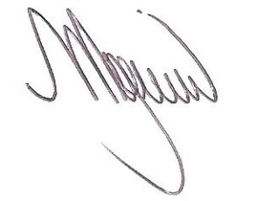

MARCELO PIRES RODRIGUES
VEREADOR

